TRƯỜNG ĐẠI HỌC GIAO THÔNG VẬN TẢI – PHÂN HIỆU TẠI TP.HCM
BỘ MÔN CÔNG NGHỆ THÔNG TIN
--------------------

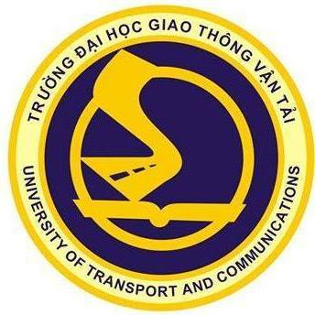

BÁO CÁO BÀI TẬP LỚN
PHÂN TÍCH THIẾT KẾ HỆ THỐNG
Đề tài: Hệ thống thông tin quản lý thời khóa biểu cho trường ĐH GTVT

Giảng viên hướng dẫn : Nguyễn Thị Hải Bình
Sinh Viên thực hiện : Bùi Đức Giang
Mã số sinh viên : 5551074015
Lớp : CQ.CNTT.55

TP. HỒ CHÍ MINH, THÁNG 10 NĂM 201

